Частотный критерий устойчивости Попова
Рассмотрим нелинейные системы, структурные схемы которых можно привести к виду, показанному на рисунке 3.5. В этой структурной схеме имеется безынерционный нелинейный элемент с характеристикой
(3.21)
и линейная часть с передаточной функцией W (s), имеющей статический коэффициент передачи, равный единице, и импульсной переходной функцией . Все воздействия приведены к одному входу и обозначены .
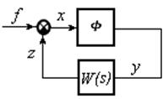

Рисунок 3.5 - Структурная схема системы с безынерционным нелинейным элементом
Изображение решения дифференциального уравнения системы выразим через изображения воздействия F (s) и координаты :
. (3.22)
Переходя к оригиналам, получаем интегральное уравнение Вольтерра второго рода:
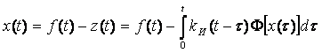. (3.23)
Будем рассматривать систему при таких воздействиях, которые ограничены по модулю и являются исчезающими функциями времени. Обозначим максимальное воздействие (supremum).
Исчезающей функцией времени назовем функцию, стремящуюся с течением времени к нулю:
.
Если воздействие отсутствует, то из (3.23) следует
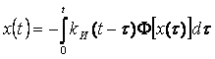. (3.24)
Если нелинейная характеристика проходит через начало координат, т. е. Ф(0)=0, то уравнение (3.24) имеет тривиальное решение:
(3.25)
которое соответствует положению равновесия.
Положение равновесия устойчиво в смысле Ляпунова, если существует такое положительное число , что при
имеет место неравенство (3.26)
где А — сколь угодно малое положительное число.
В зависимости от того, при каких значениях выполняется неравенство (3.26) будем различать три вида устойчивости: устойчивость в малом, если бесконечно малая величина; устойчивость в большом, если - конечная величина, и устойчивость в целом, если не ограничено.
Изложим частотный метод определения устойчивости, предложенный В. М. Поповым [5], при использовании которого задача решается более просто приемами, аналогичными частотным способам исследования устойчивости линейных систем.
Если в системе автоматического регулирования имеется лишь одна однозначная нелинейность
, (3.27)
то, объединив вместе все остальные (линейные) уравнения системы, можно всегда получить общее уравнение линейной части системы (см. рисунок 3.6, а) в виде:
, (3.28)
где ,
,
причем будем считать т < п.

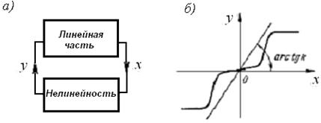

Рисунок 3.6 - Система автоматического регулирования с однозначной нелинейностью
Пусть нелинейность y=F(x) имеет любое очертание, не выходящее за пределы заданного угла arctg k (см. рисунок 3.6, б), т. е. при любом х,
0< F(x)< kx. (3.29)
Пусть многочлен Q(p), или что одно и то же, характеристическое уравнение линейной части Q(p)=0, имеет все корни с отрицательными вещественными частями или же, кроме них, имеется еще не более двух нулевых корней. Другими словами, допускается, чтобы или и в выражении Q(p), т. е. не более двух нулевых полюсов в передаточной функции линейной части системы:
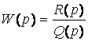.
Приведем без доказательства формулировку теоремы В.М.Попова: для установления устойчивости нелинейной системы достаточно подобрать такое конечное действительное число h, при котором при всех
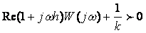, (3.30)
где - амплитудно-фазовая частотная характеристика линейной части системы.
При наличии одного нулевого полюса требуется еще, чтобы
при ,
а при двух нулевых полюсах при , a при малых .
Теорема справедлива также и при наличии в знаменателе Q(p) передаточной функции линейной части не более двух чисто мнимых корней, но при этом требуются некоторые другие простые добавочные условия [5], называемые условиями предельной устойчивости.
Другая формулировка той же теоремы, дающая удобную графическую интерпретацию, связана с введением видоизмененной частотной характеристики , которая определяется следующим образом:
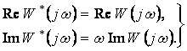
График имеет вид (см. рисунок 3.7, а), аналогичный , когда в выражениях Q(p) и R(p) разность степеней п- т>1. Если же разность степеней , то конец графика будет на мнимой оси ниже начала координат (см. рисунок 3.7, б).
Далее, выполнив соответствующие математические преобразования, рассмотрим следующую графическую интерпретацию теоремы В. М. Попова.
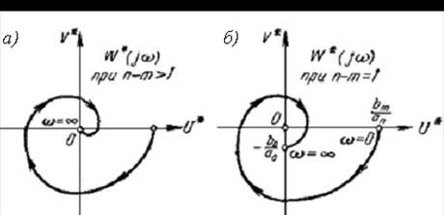
Рисунок 3.7 - Видоизмененные частотные характеристики к формулировке теоремы В. М. Попова
Преобразуем левую часть неравенства (3.30):
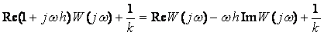. (3.31)
Тогда, положив
и использовав соотношение (3.31), получим вместо (3.30) для теоремы В. М. Попова условие:
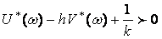 (3.32)
при всех .
Очевидно, что равенство
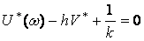 (3.33)
представляет уравнение прямой на плоскости .
Отсюда вытекает следующая графическая интерпретация теоремы В. М. Попова: для установления устойчивости нелинейной системы достаточно подобрать такую прямую на плоскости , проходящую через точку 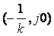, чтобы вся кривая лежала справа от этой прямой.
На рисунке 3.8 приведена графическая интерпретация теоремы В. М. Попова для установления устойчивости нелинейной системы. Как видно, рисунки 3.8, а и 3.8, б соответствуют устойчивым системам, а рисунки 3.8, в и 3.8, г – неустойчивым.

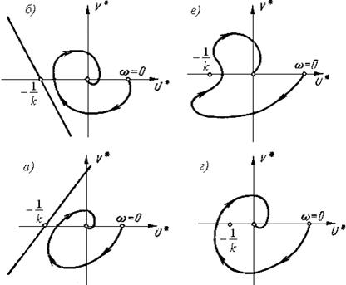

Рисунок 3.8 - Графическая интерпретация теоремы В. М. Попова для определения устойчивости нелинейной системы

